Департамент образования Белгородской области

Государственное автономное учреждение дополнительного образования
«Белгородский областной Центр детского и юношеского туризма и экскурсий»
-----------------------------------------------------------------------------------------------------------------
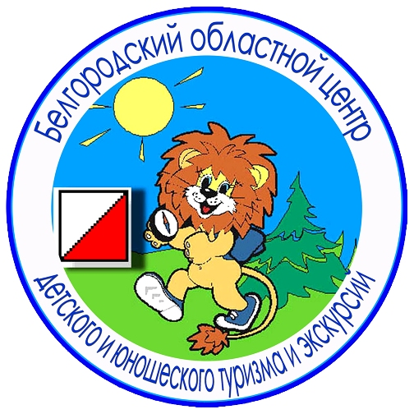
Белгород, Кутузова,19; тел. 8 (4722) 34-46-00, 34-30-74 (факс);
E-mail: belcdtur@mail.ru, сайт: http://www.belcdtur.ru

Викторина
«Староосколье»
по итогам участия в тематической экскурсии в г. Старый Оскол
Тур 1.
Школа_______ Класс_________ Фамилия, имя______________________________

1.Назовите реки, на берегах которых находится г. Старый Оскол? ___________________________________________________
______________________________________________________________________________________________________

2. Назовите металлургическое предприятие, первенец бездоменной металлургии в нашей стране, расположенное в г.Старый Оскол?
а) Лебединский ГОК;
б) Стойленский ГОК;
в) Старооскольский электро-металлургический комбинат

3. Назовите дату основания города Оскол как крепости Белгородской засечной черты: ________________________________________________________________

4. Слово «Оскол» означает:
а) обнаженный берег (от «осколять»-обнажать);
б) русские воины (от «осколины»-богатыри);
в) русская земля (от «ос»- русс и «кол»-земля).

5. Назовите одно из крупнейших кондитерских предприятий на территории России, открытое в 1932 г. и расположенное в г. Старый Оскол: ____________________________________________________

6. В каком населенном пункте Старооскольского района родился писатель, музыкант, педагог и поэт В.Я. Ерошенко?
а) с. Обуховка;
б) с. Незнамово;
в) с. Игнатовка.

7. Почему город-крепость Оскол был переименован в Старый Оскол?
а) историки выяснили, что люди здесь селились с 1300 года, а не с 1593 г.
б) город Царев-Алексеев переименовали в город Новый Оскол
в) чтобы не путать название города с названием реки

8. Как называется памятник, открытый в 2009г. на центральной улице города на месте закладки древней крепости Оскол?
а) «памятник отцам-основателям города»;
б) «памятник городскому голове»;
в) «памятник первостроителям».

9. Назовите кафедральный собор, расположенный в слободе Гумны микрорайона Звездный г.Старый Оскол? ______________________________________

10. Какие чувства вызвала у Вас экскурсия «Староосколье»? Выразите свое отношение в мини-сочинении, рисунке, стихотворении и т.п.
Благодарим за участие!

